中学生の体験入学が行われました。サッカー部には4人の中学生が参加し在校生と一緒にプレーしました。
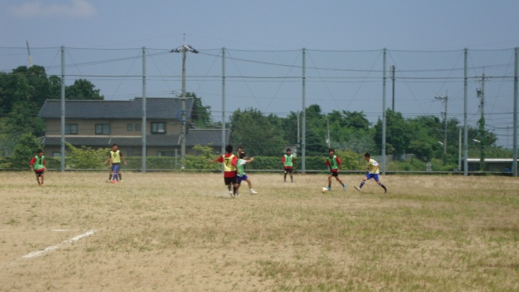
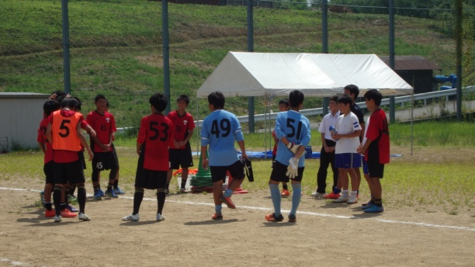

全員で自己紹介をしました 中学生と一緒にプレー

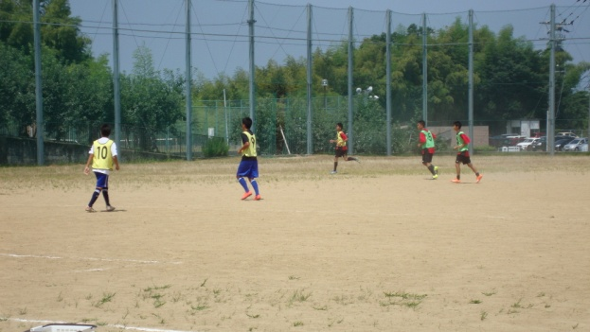
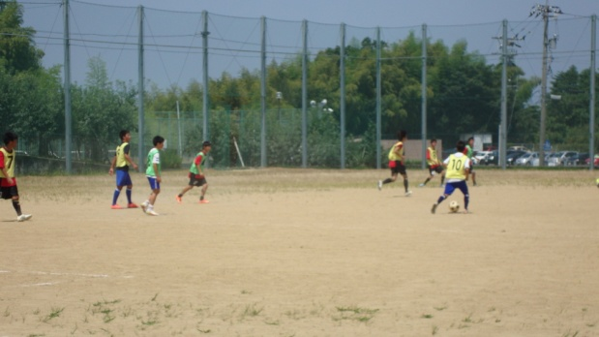

8月10日～12日に大阪、名古屋、岐阜へ遠征に行きます。サッカーの質を向上させる
とともに、様々な勉強をして来ます。

今後も金沢辰巳丘高校サッカー部の応援をよろしくお願いします。

